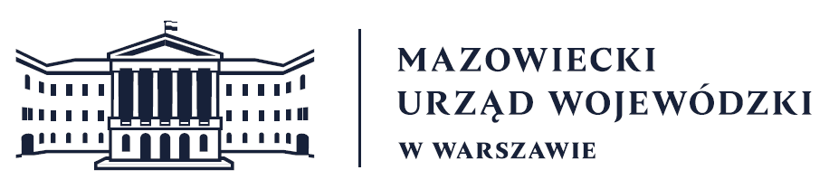
Wydział Bezpieczeństwa i Zarządzania Kryzysowego
Warszawa, dnia 27.02.2026 r.
WBZK-I.6335.4.57.2026

PROGNOZA POGODY DLA WOJ. MAZOWIECKIEGO
Ważność: od godz. 07:30 dnia 27.02.2026 do godz. 07:30 dnia 28.02.2026
W dzień zachmurzenie na ogół małe i umiarkowane, jedynie na północy duże z rozpogodzeniami. Temperatura maksymalna od 5°C na północy do 12°C na południu. Wiatr słaby, południowy.
W nocy zachmurzenie na ogół małe, jedynie na północy duże z rozpogodzeniami. Miejscami na północy silne zamglenia i mgły, ograniczające widzialność do 400 m. Temperatura minimalna od -1°C do 1°C. Wiatr słaby, południowy.

PROGNOZA POGODY NA KOLEJNĄ DOBĘ
Ważność: od godz. 07:30 dnia 28.02.2026 do godz. 07:30 dnia 01.03.2026
W dzień zachmurzenie małe lub bezchmurnie. Temperatura maksymalna od 13°C do16°C. Wiatr słaby, południowy i południowo-zachodni.
W nocy zachmurzenie małe, na zachodzie i północy także umiarkowane. Miejscami na północy silne zamglenia i mgły, ograniczające widzialność do 400 m. Temperatura minimalna od -1°C do 1°C. Wiatr słaby, południowy i południowo-zachodni.

Dyżurny synoptyk: Michał Kowalczuk
Godzina i data wydania: godz. 05:28 dnia 27.02.2026

Dyżurny WCZK
Piotr Staniewski

